Тема недели Деревья, лесные растения и животные «Мухомор»
организованная образовательная деятельность рисование гуашью
во второй младшей группе №8

Цель: Учить детей аккуратно пользоваться краской. Развивать моторику рук детей. Воспитывать интерес к изобразительной деятельности. Смешивать краски красную и зеленую, чтобы получить коричневый цвет.
Шляпка красная в горошек,
Воротник на тонкой ножке.
Этот гриб красив на вид,
Но опасен, ядовит.
Что это за гриб? ( Мухомор)

Этот гриб в лесу растет,
Не клади его ты в рот!
Он совсем не сладкий,
Крапинки на шляпке,
Красный, словно помидор,
Несъедобный …(Мухомор)
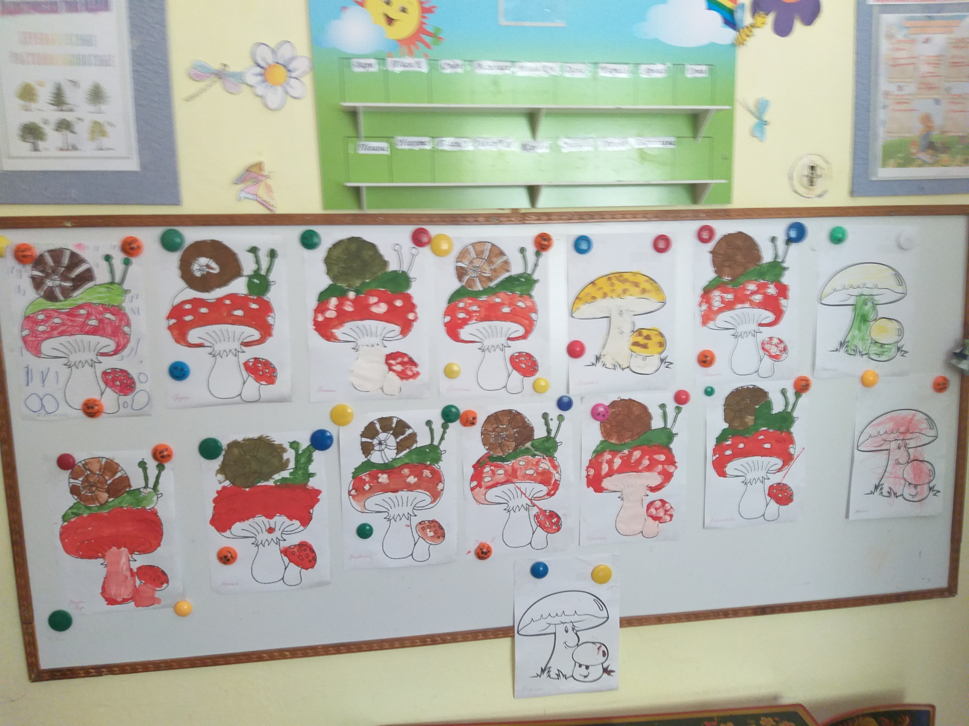
Тема недели Деревья, лесные растения и животные
«Сова»
организованная образовательная деятельность рисование во второй младшей группе №8
Совы ночные птицы, в течение дня они могут перелетать с места на места только в том случае, если их кто-то потревожил или они подверглись нападению дневных хищников, в противном случае они будут прятаться в кронах деревьев, изредка подавая ухающие звуки, чтобы очертить границы своей территории. Вообще сова – птица леса, но может селиться и неподалеку от человека, излюбленными местами являются чердаки и крыши.

Совушка сова большая голова "Совушка-сова..."
Совушка-сова (издаем звуки совы)
Совушка-сова,
Большая голова, (показываем большую голову совы)
На пеньке сидит, (приседаем)
Головой вертит, (вертим головой в разные стороны)
Во все стороны глядит,
Да ка-а-ак Полетит! (убегаем, показывая полет)
